观 察 记 录
日期：2017.1.12 班级：蜜桃树班 记录：莹莹
课  次 | 节  次 | 内  容 | 目标 | 课 堂 观 察
上午 | 第  一  节 | 口语  交际 | - 复习6个单韵母，23格声母；  - 复习前10个整体认读音节，并书写； | 上午的第一节课是莹莹带来的口语交际，首先带着小朋友们一起先复习了6个单韵母：a o e i u Ü ，单韵母在读的时候要记得又重又长。然后复习了认读23个声母：b p m f d t n l g k h j q x z c s zh ch sh r y w ，声母在朗读时是又短又轻。紧接着我们复习了前10个整体认读音节：zi ci si zhi chi shi ri yi wu yu，整体认读音节是不能拼读，直接认读的叫做整体认读音节，我们开火车进行了整体认读音节四声调的认读，表扬诗琪、钰淇、秋彤、吕浩、墨妍非常认真。最后我们要开始进行书写。
上午 | 第二节 | 过生  日啦 | 祝愿蜜桃班所有的小朋友们幸福、开心、健康！ | 今天是诗琪小朋友6岁的生日哟，蜜桃树班的小朋友们都很开心的为诗琪过生日，我们给宝贝带来了生日歌和祝福：愿诗琪小朋友在今后的每一天快乐、幸福、健康的成长！  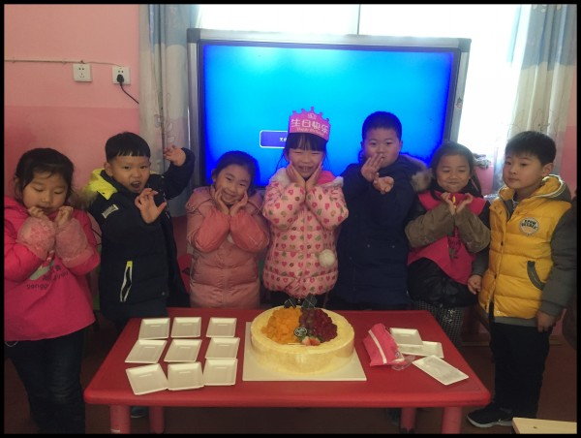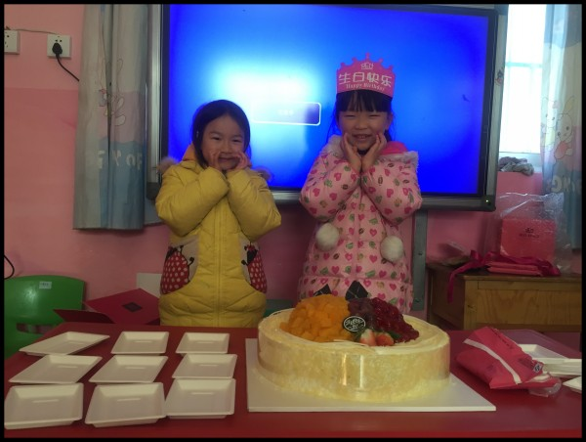  收到祝福，我和好朋友们一起照相啊！
上午 |  | 才艺  展示 | 新年寄语 | 才艺展示的时间到了，第一位小明星智扬带来的新年寄语是《新年歌》声音很洪亮哟！第二位小明星文琪带来的新年寄语是：恭喜发财、红包拿来；第三位小明星思炜带来的新年寄语是：新年快乐、万事如意；第四位小明星腾杰带来的新年寄语：新年快乐，身体健康；第五位小明星锦昭带来的新年寄语：新年快、开开心心；表扬今天认真才艺展示的小朋友！
家 园 配 合
1、明天才艺展示的小朋友是：人烽、屹瑶、锦程、秋彤、熙哲、王尊。题材是学说吉祥话，请大家积极准备哦！
2、冬季天气寒冷，早上雾霾严重，请家长朋友们出行一定注意安全，请为小朋友戴上口罩。


非常感谢您对我们工作的支持与配合！

